
Ecole Nationale des Sciences Appliquées Kénitra

Rédiger un rapport de PFE

Première partie : Mise en forme du rapport

- Format papier
A4 (21 x 29,7) orientation portrait
- Marges
Haut, Bas, Gauche et Droite : 2,5 Cm
- Format paragraphe

Alignement : Justifié
Espacement : Après de 6 pts
Interligne : 1,5
- Format Police
Police : Calibri
Style : Normal
Taille : 12
Couleur : Noir (L’intégrité du texte est en noir)

- Entête, Pied de page et pagination
Entête : Rappelle le chapitre courant en petits caractères italiques (Taille 10)

Pied de page : Contient le numéro de page centré
- Numérotation des chapitres
Chapitre 1

Chapitre 2
Etc.
- Titre des chapitres : Gras, Calibri, taille 16.
- Numérotation des paragraphes

Titre 1

Titre 1.1

Titre 1.2

Titre 1.2.1
- Numérotation des tableaux
Tableau 1. 1 : Titre Tableau 1 du chapitre 1
Tableau 2. 3 : Titre Tableau 3 du chapitre 2
Exemple :
Tableau 1.1 : Conversion des unités de pression

Mégapascal  (Mpa) | bar | kilogramme-force par cm² | mètre de colonne d’eau | pascal  (Pa)
1 x 10⁶ | 1x10⁵ | 9,81x10⁴ | 9,81x10³ | 1 | pascal (Pa)
1,02 x 10² | 1,02x10 | 1x10 | 1 | 1,02x10⁻⁴ | mètre de colonne d’eau
1,02 x 10 | 1,02 | 1 | 1x10⁻¹ | 1,02x10⁻⁵ | kilogramme-force par cm²
10 | 1 | 9,81x10⁻¹ | 9,81x10⁻² | 1x10⁻⁵ | bar
1 | 1 x 10⁻¹ | 9,81 x 10⁻² | 9,81 x 10⁻³ | 1 x 10⁻⁶ | Mégapascal (MPa)

- Numérotation des figures
Figure 1. 1 : Titre figure 1 du chapitre 1
Figure 4. 2 : Titre figure 2 du chapitre 4
Exemple :

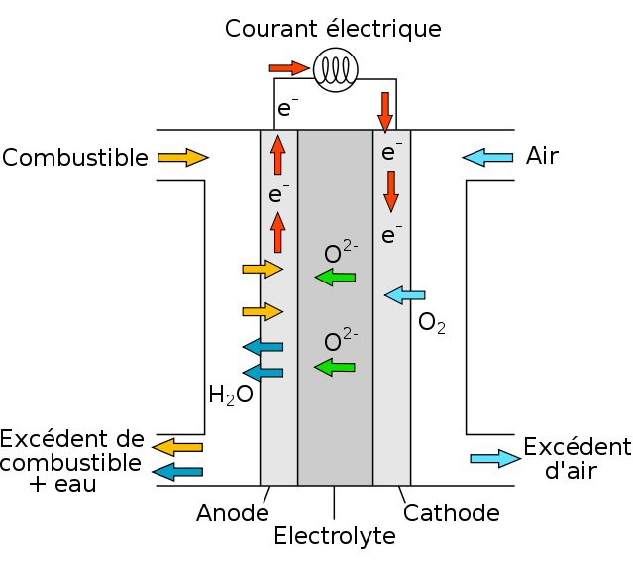
Figure 1.1 : Principe d’une pile à combustible

- Numérotation des équations
(Equation 1 du chapitre 1) (1.1)
(Equation 3 du chapitre 2) (2.3)
Exemple :
(1.1)

- Ecriture d’une bibliographie
Une référence bibliographique :
- varie selon le type (ouvrage, articles, congrès,…) et le support (papier, en ligne, cédérom,…) du document auxquels elle se rapporte,
- est constituée d'éléments (auteur, titre, édition,…) indispensables au bon signalement. Ces éléments doivent respecter un ordre précis,
- doit être présentée de façon homogène dans le style choisi pour chaque élément (taille des caractères, police et graisse).
- est organisée, en numérotant les références afin de reprendre ce numéro lors de la citation des références.
Quelques exemples :
- ouvrage :
[1] NOM, Prénom. Titre. Mention d'édition. Lieu d'édition : Éditeur, année de publication.
- Ouvrage en ligne :
[2] NOM, Prénom. Titre [en ligne]. Mention d'édition. Lieu d'édition : Éditeur, année de publication. [Consulté le JJ.MM.AAAA]. Titre de la collection, n° de la collection. ISBN. Disponible à l’adresse <URL> ou <http://dx.doi.org/DOI>
- Article :
[3] NOM, Prénom. Titre de l'article. Titre du périodique. Date de publication, volume, numéro, pagination de la partie. ISSN.
- Mémoire et thèse :
[4] NOM, Prénom. Titre : sous-titre. Type de publication : Discipline. Lieu de soutenance: institution de soutenance, année de soutenance.
- Congrès, colloques, conférences :
[5] AUTEUR du congrès. Titre du congrès : nom du congrès, date du congrès, lieu du congrès, organisateur du congrès. Lieu d'édition : Éditeur commercial, année de publication. Titre de la collection, n° de la collection. ISBN.
- Site Web :
[6] NOM, Prénom ou ORGANISME. Titre du Site [en ligne]. Date de publication. Date de mise à jour ou de révision. [Consulté le JJ.MM.AAAA]. Disponible à l’adresse : <URL>

Pour citer une référence dans le texte, il suffit de mentionner son numéro entre crochets (…… [3]…..)

Deuxième partie : Exemple d’un Plan du rapport

Remerciement (Français, Anglais, Arabe)
Table des matières
Liste des tableaux et figures
Liste des notations et acronymes
Introduction générale
- Objectif du stage
- Domaine du stage
- Plan du rapport

Chapitre 1 : Présentation de l’entreprise d’accueil
- Fiche technique de l’entreprise
- Domaines d’activité de l’entreprise
- Structure et organisation générale
- Présentation du service (lieu de déroulement du stage)
- Description du déroulement de stage (ordre chronologique)
- Activités et taches professionnelles exercées

Chapitre 2 : Contexte général du Projet
- Descriptions de la problématique
- Cahier de charges
- Etude préalable ou Etude d’opportunité des solutions
- Plan d’action ou Etapes de réalisation
- Planning (Diagrammes de Gantt)

Chapitre 3 : Etude détaillée Projet
- Description de la solution
- Architecture générale ou conception générale
- Architecture détaillée ou conception détaillée
- Résultats et Interprétations

Chapitre 4 : Réalisation ou simulation/Emulation du projet
- Outils de réalisation ou simulation/Emulation
- Réalisation du projet (Hard/Soft)
- Test et vérification
- Mise en œuvre et plan de maintenance (Corrective/Préventive)
Conclusion générale
- Bilan, contributions, Perspectives

Bibliographie

Annexes

Glossaire

Résumé : Un résumé du rapport (en français et en anglais) et à insérer dans le dos du rapport. (Police : Calibri, 12).

Impression du rapport : Il est recommandé d’imprimer en recto-verso. La première page d’un chapitre doit toujours commencer par une page impaire.
La reliure du rapport doit être du style livre (les spirales ne sont pas tolérées).

